104-1家長職涯分享講座－業務領域
七年義班家長 陳沛均女士

104年12月07日（星期一）很榮幸邀請到七義關昕的媽媽－陳沛均女士，蒞班與同學分享寶貴的職涯故事。關媽媽從個人求學歷程入題，說明個人的生涯選擇，接著與同學分享外商產品開發的工作內容及工作型態。期勉同學能厚實實力，展翅未來。
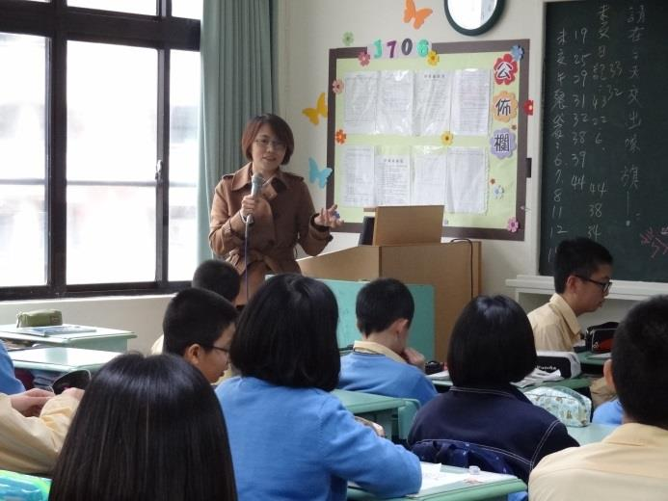 | 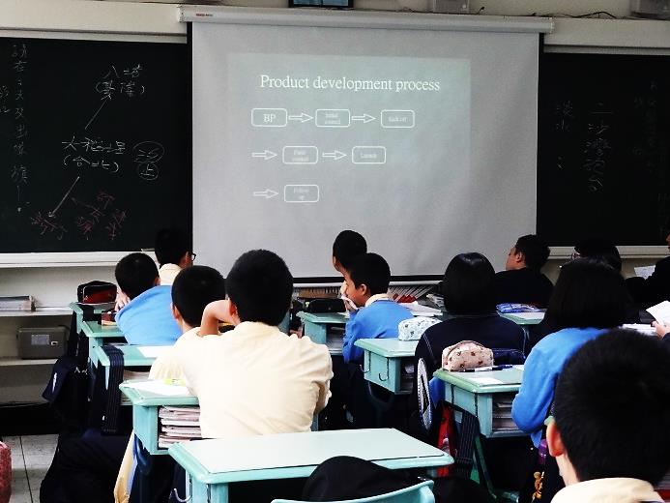
關媽媽在IKEA工作 | 介紹產品開發的流程
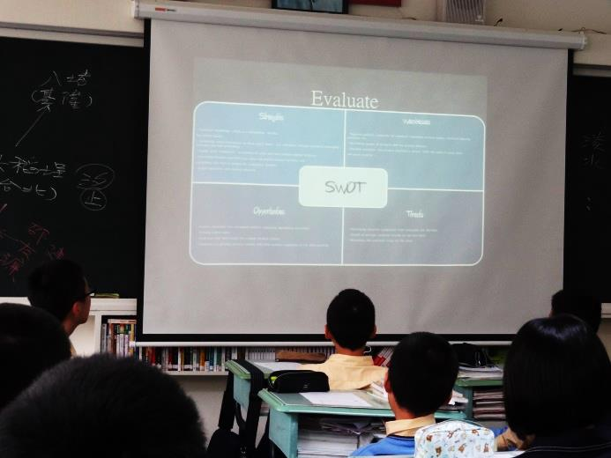 | 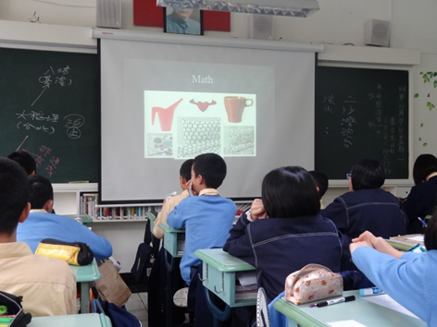
介紹產品開發的SWOT分析 | 設計考量－高收納、省運費、價位親民等
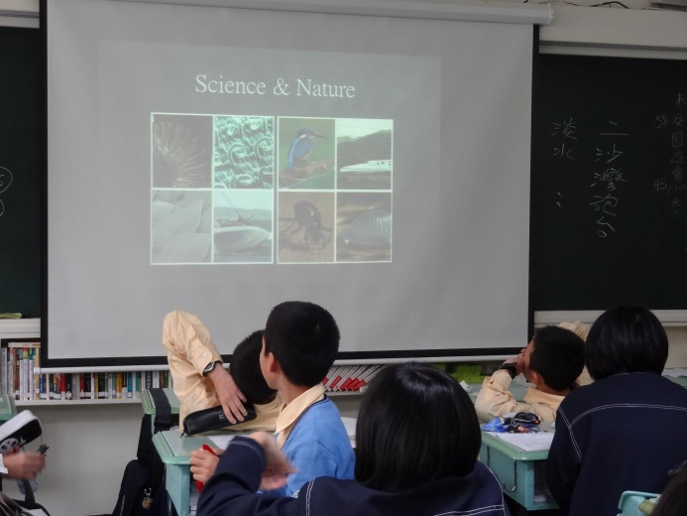 | 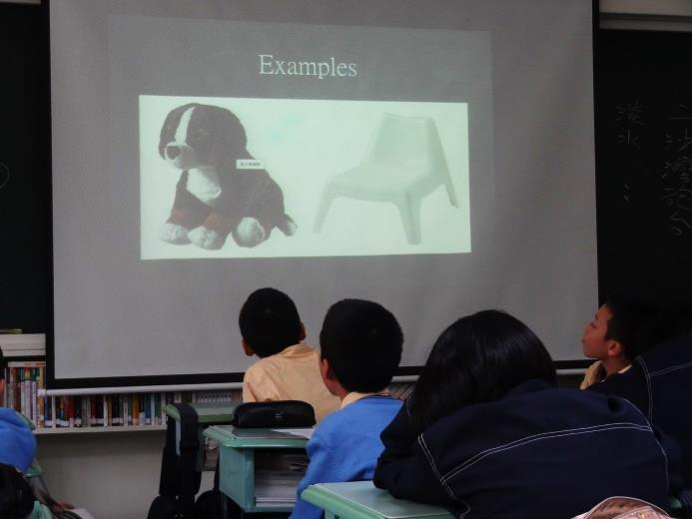
從大自然擷取設計的智慧 | 顧客安全至上－產品安全把關

